ФОРМИРОВАНИЕ ЭЛЕМЕНТАРНЫХ МАТЕМАТИЧЕСКИХ ПРЕДСТАВЛЕНИЙ
ЦЕЛЬ:1)Закреплять умение ориентироваться на листе
2)совершенствовать умение пользоваться линейкой
3)закрепить знания геометрические фигур
4)развивать мелкую моторику рук, тренировать в написании цифр
5) закрепить знания о составе числа 10, совершенствовать прямой и обратный счёт в пределах 10
ЗАДАНИЕ 1
1) выполнить графический диктант (родители диктуют, дети- выполняют) - от точки О отсчитать вправо 6 клеток, написать цифру 6 - от точки 6 отсчитать вниз 5 клеток, написать цифру 5
- от точки 5 отсчитать влево 9 клеток, написать цифру 9
- от точки 9 отсчитать вверх 10 клеток, поставить цифру 10
- от точки 10 отсчитать влево 7 клеток, поставить цифру 7
- от точки 7 отсчитать вниз 8 клеток, написать цифру 8 - от точки 8 отсчитать влево 2 клетки, написать цифру 2 - от точки 2 отсчитать вниз 4 клетки, написать цифру 4 2) - соединить, используя линейку, точки 0,6,10 и 0. Заштриховать зелёным цветом.
- соединить, используя линейку, точки 0,9, 6. Заштриховать синим цветом
- соединить, используя линейку, точки 9,8, 4 и 9. Заштриховать жёлтым цветом
- соединить, используя линейку, точки 8 , 2, 4. Заштриховать оранжевым цветом
- соединить, используя линейку, точки 10,7,8
3) сколько всего?
Треугольников(рисунок) -? (цифра)
Пятиугольников(рисунок) -? (цифра)

ЗАДАНИЕ 2
(СОСТАВ ЧИСЛА 10)
- в числовом домике в пустые окна вставить необходимые числа
-составить примеры со знаком - и + на состав числа 10
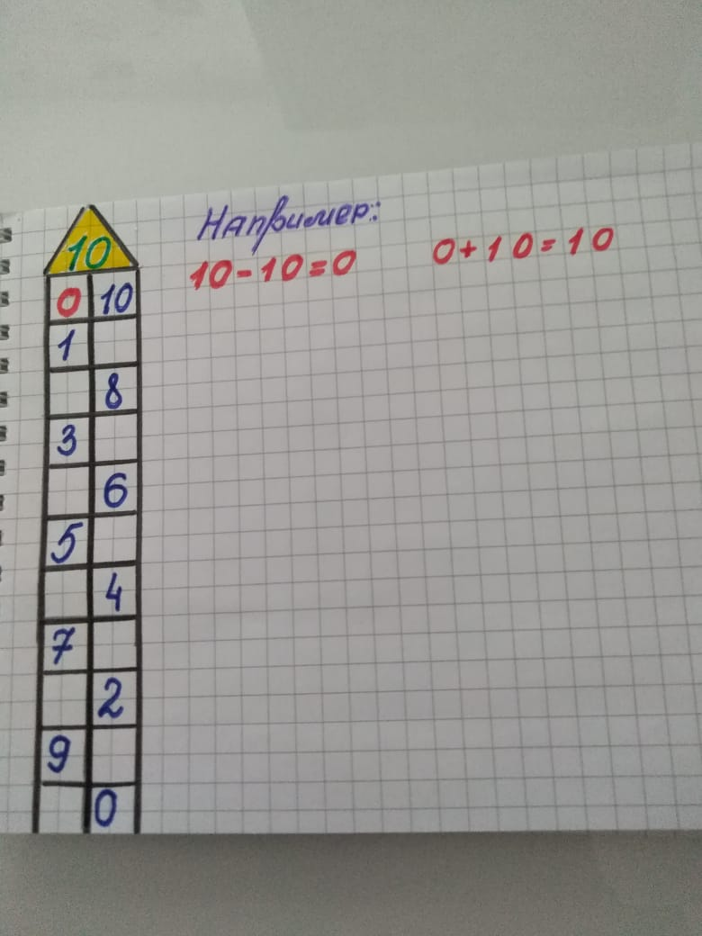
ИЗОДЕЯТЕЛЬНОСТЬ
Тема:" Животные жарких стран. Жираф. Бегемот. Лев. Слон." (по выбору)
ЦЕЛЬ:
- совершенствовать навыки рисования простым и цветными карандашами, умение класть штрихи в одном направлении, не выходя за контур рисунка, регулируя нажим на карандаш
- продолжать учить выполнять рисунок поэтапно, согласно схеме
- учить правильно располагать изображение на листе, создавать композицию
- развивать мелкую моторику рук, глазомер
- развивать воображение, фантазию
- воспитывать и развивать интерес, любовь, заботливое отношение к природе
Схема рисования жирафа в старшей группе
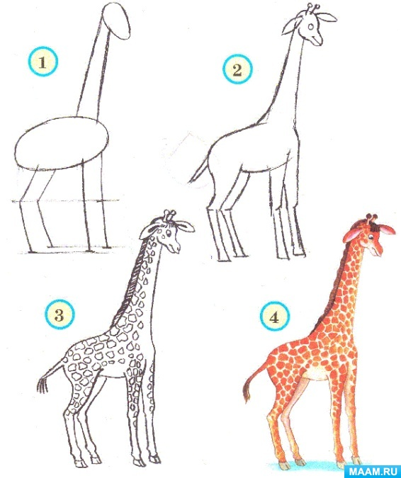-

ОЗНАКОМЛЕНИЕ С ОКРУЖАЮЩИМ. РАЗВИТИЕ РЕЧИ
Тема:" Животные жарких стран."
Цель: - познакомить детей с животным миром жарких стран, строением животных, их особенностями , средой обитания, повадками
- развивать связанную речь, память, внимание
-расширять словарный запас
Задание
- прочитать рассказы о животных Чарушина Е. И.
- Составить пересказ рассказа Чарушина Е. И. " Крокодил"
https://mishka-knizhka.ru/rasskazy-dlya-detej/rasskazy-charushina/zhivotnye-zharkih-i-holodnyh-stran-charushin-e-i/

